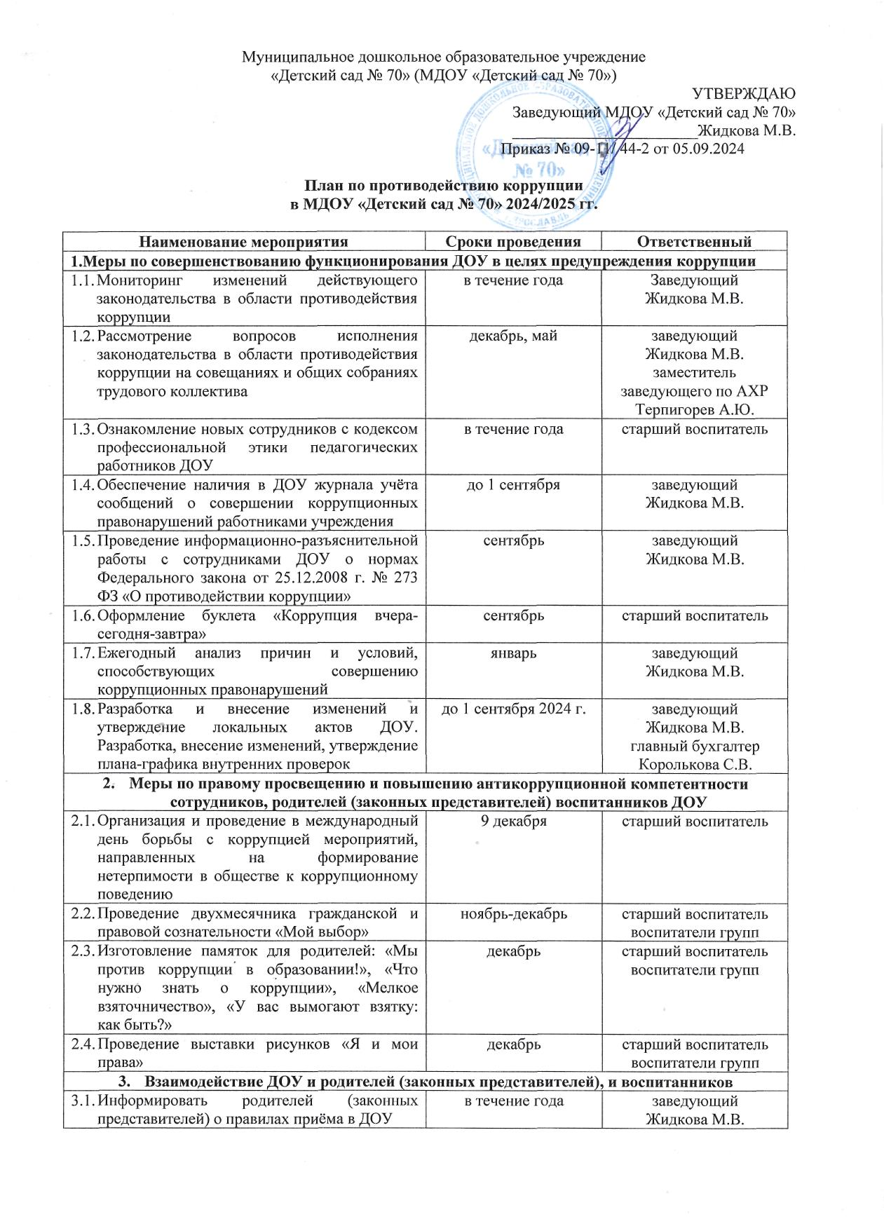

|  |  |  |
| --- | --- | --- |
| * 1. Проведение ежегодного опроса родителей воспитанников ДОУ с целью определения степени их удовлетворённости работой дошкольного учреждения, качеством предоставляемых образовательных услуг | март | старший воспитатель  педагог-психолог  Дехнич Г.П. |
| * 1. Размещение на сайте ДОУ информации об образовательной, финансово-хозяйственной и здоровьесберегающей деятельности | в течение года | заведующий  Жидкова М.В.  старший воспитатель |
| * 1. Актуализация раздела «Противодействие коррупции» на сайте ДОУ для обеспечения открытости деятельности дошкольного учреждения | в течение года | старший воспитатель  ответственный за сайт  Борисова В.Н. |
| * 1. Организация работы органов коллегиального управления ДОУ, обладающих полномочиями по распределению средств стимулирующей части фонда оплаты труда | в течение года | заведующий  Жидкова М.В.  председатель комиссии по установлению выплат стимулирующего характера работникам ДОУ |